КАРТОТЕКА ЗИМНИХ ПОДВИЖНЫХ ИГР
МЛАДШАЯ ГРУППА
«Ваня в валенках гулял»
Инвентарь: окрашенная вода в пластиковой бутылке.
Описание игры:
На игровой площадке на снегу «цветной» водой обозначаются напротив друг друга две линии, расстояние между которыми 2,5—3 м. Ребенок встает за первой линией, напротив него, за второй линией, становится воспитатель. Она исполняет роль «ловишки». Ребенок прыжками на двух ногах приближается к «ловишке», воспитатель при этом произносит:
Ваня в валенках гулял,
Прыгал, бегал и скакал.
Ваня с горочки скатился,
Валенок с ноги свалился.
Ваня крикнул:
«Эй, постой! В чем теперь пойду домой?»
После слов «пойду домой» ребенок разворачивается в противоположную сторону и убегает от «ловишки» в свой домик — за первую черту. Воспитатель делает вид, что догоняет малыша. Через некоторое время (20—30 сек) играющие вновь становятся за своими линиями, игра повторяется.

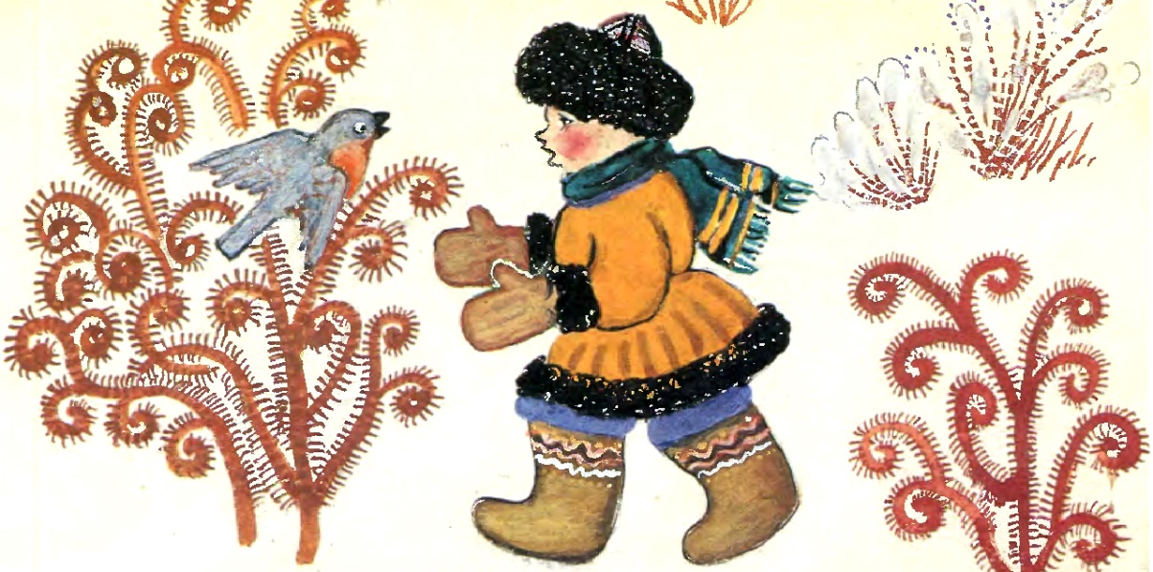
«Найди зайку»
Инвентарь: фигурка зайца из резины или пластмассы.
Описание игры:
Воспитатель незаметно прячет фигурку зайца на игровой площадке, затем вместе с ребенком становится в 2—3 м от нее. Воспитатель произносит:
Зайка серенький бежал
И немножечко устал.
Забежал он за кусток —
И молчок!
Ну-ка, Машенька, иди, Зайку поскорей найди!
Ребенок идет искать игрушку. Воспитатель помогает ему, указывая ориентиры (дерево, песочница, забор, горка и т. д.). Когда малыш найдет зайца, он приносит его воспитательнице.

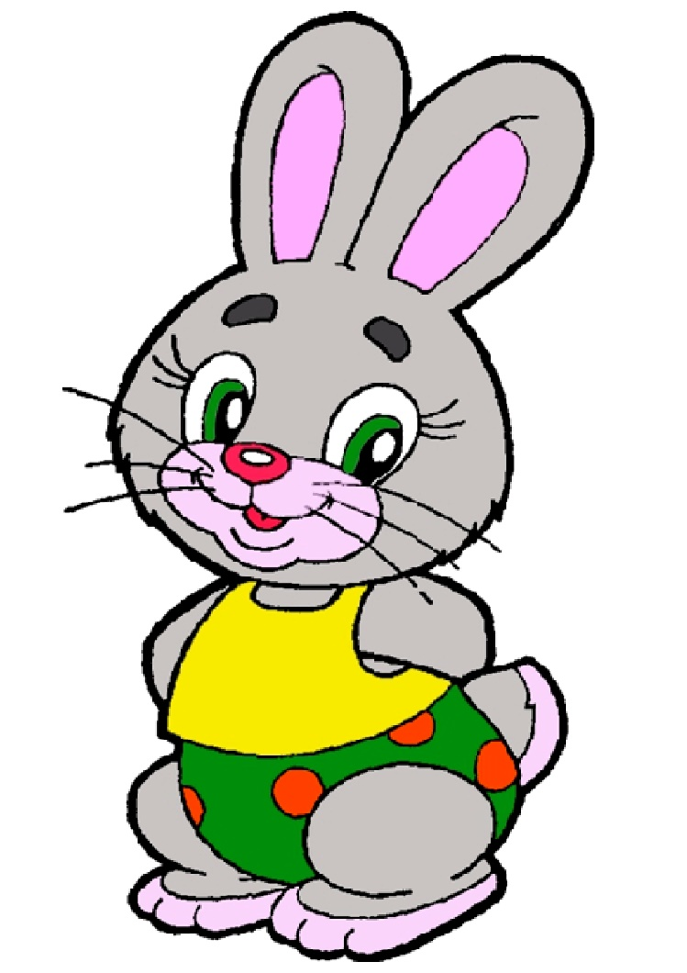
«Пройди по лабиринту»
Инвентарь: 3 - 4 фишки (20—30 см); 3—4 снежка; игрушка (собачка, мишка и т. п.)
Описание игры:
На площадке 3 - фишки по одной линии друг за другом, расстояние между которыми 50—60 см; далее через 20—25 см друг от друга раскладываются снежки; за снежками на расстоянии 50—70 см ставится игрушка. Воспитатель с ребенком становятся напротив выставленных в одну линию пособий. Воспитатель объясняет ребенку, что перед ним находится лабиринт, через который нужно пройти быстро и аккуратно, стараясь не сбить ветки и не раздавить снежки. По команде: «Раз, два, три - иди!» - ребенок «змейкой» быстро проходит между фишками, перешагивает последовательно через снежки, берет в руки игрушку и по прямой возвращается к воспитательнице, отдает ей игрушку.
Примечание. Сначала упражнение выполняет взрослый, вслед за ним его повторяет ребенок.

МОЙ ВЕСЕЛЫЙ, ЗВОНКИЙ МЯЧ
Задачи: Развивать у детей умение прыгать ритмично, в соответствии с текстом стихотворения, выполнять движения по сигналу. Упражнять в беге, в подпрыгивании на 2 ногах.
Описание: Дети сидят на скамеечках, поставленных в разных местах. Воспитатель находится в центре. Берет большой мяч и начинает отбивать его рукой о землю, говоря: «Мой веселый, звонкий мяч…». Воспитатель подзывает к себе детей и предлагает им попрыгать как мячики. Дети прыгают в том же темпе. Воспитатель кладет мяч и повторяет стихотворение, делая движение рукой, так, как будто отбивает мяч, а дети прыгают. Закончив стихотворение, воспитатель говорит: «Догоню!». Дети убегают.
Правила:
- Убегать можно только после слов: «Догоню!»
Варианты: Воспитатель имитирует отбивание движение мяча, показывая на детях (они мячики, затем они катятся, бегут в разных направлениях).
«Снежинки и ветер»
Инвентарь бубен или пластиковая бутылочка, наполненная горохом или другой крупой; бутылочка с окрашенной водой.
Описание игры:
Воспитатель «цветной» водой рисует на снегу круг диаметром 1,5—2 м, после чего становится в его центр с бубном в руках. Ребенок встает за нарисованный на снегу линией. Воспитатель объясняет ребенку, что, когда она будет стучать в бубен, он должен шагать по кругу рядом с линией; а когда она будет подавать команды, малыш должен их выполнять.
«Снежинки». Воспитатель произносит: «Вот летит снежинка — легкая пушинка!» Ребенок в среднем темпе бежит по кругу, легко помахивая руками вверх—вниз.
«Ветер». Останавливаются, ставят руки на пояс, выполняют повороты вправо—влево, одновременно показывают, как гудит ветер (произносят: «У-У-У, У-У-У»).
Примечание. Воспитатель может не стоять в центре круга, а выполнять движения вместе с ребенком, шагая по кругу.
«Снежные шары»
Инвентарь: 2 снежных шара (с. 40—60 см); 6—10 снежков.
Описание игры:
Перед началом игры Воспитатель скатывает из снега два больших шара, ребенок по мере возможностей ей помогает. Шары ставят на площадке на расстоянии 30—50 см друг от друга по одной линии. Затем игроки лепят 6—10 снежков и кладут их на расстоянии 1—2 м от снежных шаров. Воспитатель говорит:
Будем мы бросать снежки
В эти снежные шары.
Раз, два, не зевай,
В снежный шар попадай!
Оба начинают бросать снежки в снежные шары. Воспитатель помогает малышу правильно бросать снежки.
Цветная забава
Все дети любят рисовать. Однако воплотить фантазии ребенок, может, не только на бумагу. В качестве палитры он может использовать и снег. Тем более что в этом случае ребенок не будет ограничен жесткими рамками.
Но обратите внимание, что малышу для создания шедевра понадобятся необычные краски. С этой целью используют особую «кисть». Заблаговременно приобретите пищевые красители. Пересыпьте «краски» в пластиковые бутылки и разведите их водой.
Предложите ребенку выйти на улицу и нарисовать картину на снегу. Поверьте, такая забава непременно придется ему по вкусу. Кстати, таким образом, можно создать не только картину, но и архитектурное творение.

Саночные соревнования
Дети в отличие от взрослых весьма подвижны. Поток их энергии обязательно следует направлять в нужное русло. Особенно во время игр. В противном случае чрезмерная активность может привести к травмам. Но чем завлечь слишком шустрых детей? Здесь следует использовать зимние подвижные игры для детей. Одним из таких развлечений является саночная эстафета.
Разбейте ребятишек на команды по 2 человека. Вручите каждой команде по санкам. Один член экипажа будет выполнять роль штурмана, а другой выступать в качестве тяговой силы.
На снегу изобразите стартовую линию и установите вдоль нее команды. По сигналу экипажи должны начать движение. Первая прибывшая команда завоевывает приз. При желании можно сделать игру на выбывание.

Поиск клада
Предложите детям поиграть в сыщиков. Спрячьте на улице любой предмет. К примеру, новую машинку или куклу. На снегу нарисуйте карту, как найти сокровище. Либо проложите дорогу к кладу с помощью стрелочек на снегу. Но не стоит сразу указывать правильный путь. Немного запутайте ребенка.
Если малышу будет совсем сложно отыскать сокровище, направляйте его в нужное место фразой «горячо-холодно».
Олимпийские игры
Желательно чтобы в этом развлечении участвовало как можно больше детей. Чем больше команда, тем лучше. Поскольку дети будут соревноваться в зимних видах спорта, заблаговременно приготовьте поздравительные грамоты, медали на ленточках и призы.
Какие дисциплины будут в ваших Олимпийских играх, зависит только от вашего воображения. К примеру, можно устроить соревнование по метанию снежков. Просто бросать кусочки снега на дальность, скучно. Намного интереснее поражать мишень.
Отберите команду олимпийцев в этой дисциплине, установите их в ряд. На расстоянии нескольких метров соорудите мишень. Задача «спортсменов» попасть снежком в цель, которую вы зададите. К примеру, нужно поразить снежным «ядром» правый верхний угол.
Для определения победителя придумайте систему баллов. И после соревнования вручите чемпионам их заслуженные награды. Не забудьте и об утешительных призах.

ПТИЧКИ И КОШКА
Задачи: Развивать у детей решительность, упражнять в беге с увертыванием.
Описание: На земле чертится круг (диаметр – 7 м.) или кладется шнур, концы которого связаны. Воспитатель выбирает одного играющего, который становится в центре круга. Это – кошка. Остальные дети – птички, находятся за кругом. Кошка спит. Птички влетают за зернышками в круг. Кошка просыпается, видит птичек и ловит их. Все птички спешат вылететь из круга, тот, кого коснулась кошка в то время, когда он находился в кругу, считается пойманным, идет на середину круга. Когда кошка поймает 2-3 птичек, воспитатель выбирает новую кошку. Пойманные ранее птички присоединяются к играющим.
Правила:
- Кошка ловит птичек только в кругу.
- Кошка может только касаться птичек, но не хватать их.

Варианты: Птички влетают на гимнастическую стенку; вводится вторая кошка, кошка подлезает под воротики, дугу.
КОТ И МЫШИ
Задачи: Развивать у детей умение выполнять движение по сигналу. Упражнять в беге по разным направлениям.
Описание: Дети – «мыши» сидят в норках. В одном из углов площадки сидит «кошка» - воспитатель. Кошка засыпает, и мыши разбегаются по залу. Кошка просыпается, мяукает, начинает ловить мышей, которые бегут в норки и занимают свои места. Когда все мыши вернуться в норки, кошка еще раз проходит по площадке, затем возвращается на свое место и засыпает.
Правила:
- Воспитатель следит за тем, чтобы все дети выбегали из норок.
- Воспитатель может использовать в игре – кошку – игрушку.
Варианты: Мышки перепрыгивают через ручеек, преодолевают препятствия, идут по мостику.
Художественное слово: Котик мышек не нашел и поспать к себе пошел,
Только котик засыпает, все мышата выбегают!

Состязания игрушек
Для этого развлечения вам потребуется лопата для снега, санки и любимые игрушки ваших детей.
Для начала в ширину санок прочистите несколько дорожек. Это будет своеобразный трек. Вдоль линии старта установите детей с санками. На гоночной «машине» должна находиться игрушка. Задача малышей как можно быстрее преодолеть трек. Главное, чтобы во время заезда «водитель» не потерял своего «пассажира» (любимую игрушку). Победителем объявляется первый, прибывший к финишу лихач.

МОЙ ВЕСЕЛЫЙ, ЗВОНКИЙ МЯЧ
Задачи: Развивать у детей умение прыгать ритмично, в соответствии с текстом стихотворения, выполнять движения по сигналу. Упражнять в беге, в подпрыгивании на 2 ногах.
Описание: Дети сидят на скамеечках, поставленных в разных местах. Воспитатель находится в центре. Берет большой мяч и начинает отбивать его рукой о землю, говоря: «Мой веселый, звонкий мяч…». Воспитатель подзывает к себе детей и предлагает им попрыгать как мячики. Дети прыгают в том же темпе. Воспитатель кладет мяч и повторяет стихотворение, делая движение рукой, так, как будто отбивает мяч, а дети прыгают. Закончив стихотворение, воспитатель говорит: «Догоню!». Дети убегают.
Правила:
- Убегать можно только после слов: «Догоню!»
Варианты: Воспитатель имитирует отбивание движение мяча, показывая на детях (они мячики, затем они катятся, бегут в разных направлениях).

